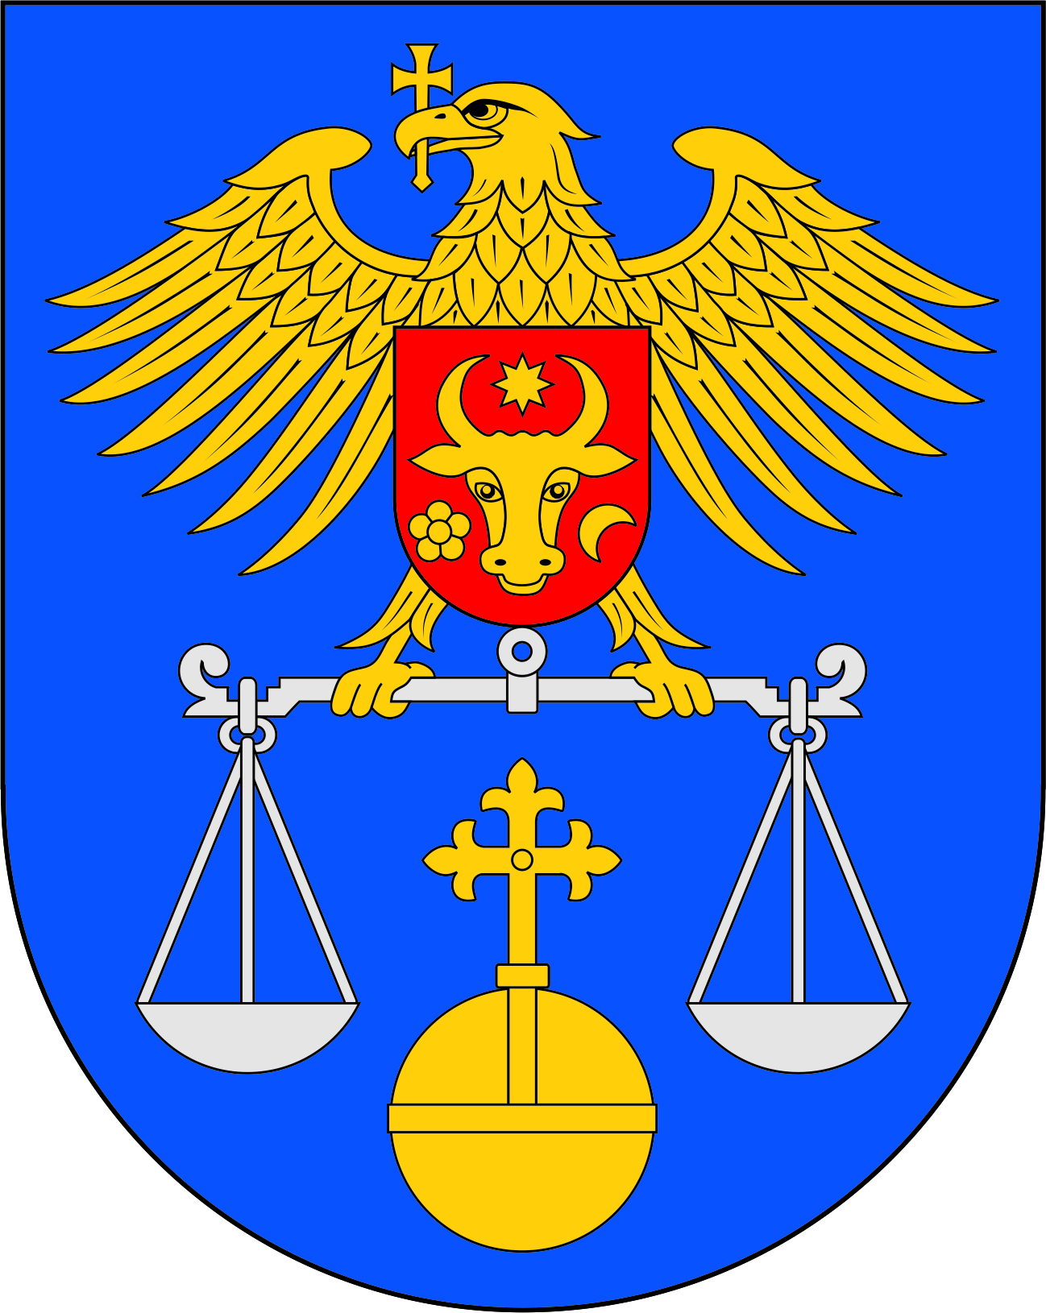 | 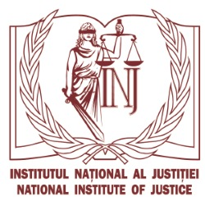 | 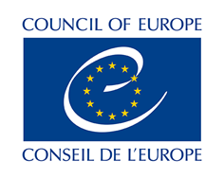

PROGRAM

CONFERINȚA INTERNAȚIONALĂ

ADUCEREA DREPTURILOR OMULUI ACASĂ:
ANGAJAMENTE, PROVOCĂRI, EDUCAŢIE ŞI
COOPERARE

CU OCAZIA ANIVERSĂRII CELOR 20 DE ANI DE LA ADERAREA
REPUBLICII MOLDOVA LA CONSILIUL EUROPEI

4-5 noiembrie 2015
Chișinău, Republica Moldova

Institutul Național al Justiției,
str. Serghei Lazo nr. 1

Conferința este co-organizată de către Consiliul Europei, Institutul Național al Justiției și Ministerul Justiției al Republicii Moldova în cadrul proiectelor: „Susținere în implementarea coerentă a Convenţiei Europene a Drepturilor Omului în Republica Moldova”, finanţat de Fondul Fiduciar pentru Drepturile Omului şi „Susținerea reformei justiției penale în Republica Moldova”, finanţat de Guvernul Danemarcei.

4 noiembrie 2015

09:00 - 09:30 Înregistrarea participanților (pauză de cafea)
Deschiderea conferinței
Moderator: Diana SCOBIOALĂ, Director executiv al Institutului Național al Justiției al Republicii Moldova
09:30 - 09:45 Andrian CANDU, Președintele Parlamentului Republicii Moldova
09:45 - 10:00 Vladimir CEBOTARI, Ministrul Justiției al Republicii Moldova
10:00 - 10:15 Philippe BOILLAT, Director al Directoratului General Drepturile Omului și Statul de Drept, Consiliul Europei
10:15 - 10:30 Jose-Luis HERRERO, Şeful Oficiului Consiliului Europei în Republica Moldova
Sesiunea I. 20 de ani de la aderarea Republicii Moldova la Consiliul Europei: realizări și perspective

Moderator: Philippe BOILLAT, Director al Directoratului General Drepturile Omului și Statul de Drept, Consiliul Europei

10:30 - 10:45 Natalia GHERMAN, Viceprim-ministru, Ministrul Afacerilor Externe şi

Integrării Europene al Republicii Moldova

10:45 - 11:00 Vladimir CEBOTARI, Ministrul Justiției al Republicii Moldova
11:00 – 11:10 Fotografie de grup
11:10 – 11:30 Pauză de cafea

Sesiunea II. Natura subsidiară a CEDO: o aplicare coerentă a standardelor europene a drepturilor omului
Moderator: Mihai POALELUNGI, Președintele Curții Supreme de Justiție a Republicii Moldova
11:30 - 11:45 Paul MAHONEY, Judecător la Curtea Europeană a Drepturilor Omului
11:45 - 12:00 Radu PANȚÎRU, Jurist la Grefa Curții Europene a Drepturilor Omului
12:00 - 12:15 Alexandru TĂNASE, Președintele Curții Constituționale a Republicii Moldova
12:15 - 12:30 Corneliu GURIN, Procurorul General al Republicii Moldova
12:30 - 12:45 Nina LOZAN, Președintele Uniunii Avocaților din Republica Moldova
12:45 - 14:30 Prînzul la restaurantul ,,La Srakis” (str. A.Mateevici 113A)

Sesiunea III. Implementarea Convenției Europene a Drepturilor Omului la nivel naţional: utilizarea eficientă a remediilor naţionale
Moderator: Vladimir CEBOTARI, Ministrul Justiției al Republicii Moldova
14:30 – 14:45 Mihai POALELUNGI, Președintele Curții Supreme de Justiție a Republicii Moldova
14:45 - 15:00 Özgür DERMAN, Șef de Secție, Departamentul de executare a hotărîrilor Curții Europene a Drepturilor Omului, Directoratului General I, Consiliul Europei
15:00 - 15:15 Lilian APOSTOL, Agentul Guvernamental al Republicii Moldova
15:15 - 15:25 Vladimir ŢURCAN, Președintele Comisiei parlamentare pentru drepturile omului şi relaţiile interetnice, Parlamentul Republicii Moldova
15:25 - 15:50 Discuții
15:50 – 16:15 Pauză de cafea
Sesiunea IV. Promovarea instruirilor în domeniul Convenției Europene a Drepturilor Omului
Moderator: Lilian APOSTOL, Agentul Guvernamental al Republicii Moldova
16:15 - 16:30 Victor MICU, Președintele Consiliului Superior al Magistraturii
16:30 - 16:45 Diana SCOBIOALĂ, Director executiv al Institutului Național al Justiției
16:45 – 17:00 Benoît CHAMOUARD, Judecător, Director adjunct al Departamentului internațional, Școala Națională de Magistratură din Franța

17:00 – 17:30 Discuții și concluzii
18:00 Recepție la restaurantul hotelului Jolly Alon, (str. Maria Cebotari nr. 37)

5 noiembrie 2015

09:00 – 09:20 Înregistrarea participanților (pauză de cafea)
Sesiunea V. Dezvoltarea parteneriatelor în consolidarea capacității profesioniștilor din domeniul juridic în aplicarea coerentă a CEDO și jurisprudenței Curții Europene
Moderator: Jose-Luis HERRERO, Şeful Oficiului Consiliului Europei în Republica Moldova
09:20 – 09:30 Wicher SLAGTER, Șeful Secției Politice și Economice a Delegatiei Uniunii
Europene în Republica Moldova
09:30 – 09:40 Sergey DIKMAN, Coordonator de proiect, Departamentul Drepturile Omului – implementare la nivel național, Directoratul General Drepturile Omului și Statul de Drept, Consiliul Europei
09:40 – 09:50 Veaceslav BALAN,Coordonator național în domeniul drepturilor omului, Oficiul Înaltului Comisariat ONU pentru Drepturile Omului
09:50 – 10:00 Jogeir NOGVA, Șeful Misiunii, Procuror, Misiunea Norvegiană de Experţi
pentru Promovarea Supremaţiei Legii în Moldova (NORLAM)
10:00 – 10:10 Maria GRATSCHEW, Consilier Superior Antitrafic şi Gender, OSCE Moldova
10:10 – 10:20 Evghenii GOLOŞCEAPOV, Coordonator de Program, PNUD Moldova
10:20 – 10:30 Vitalie NAGACEVSCHI, Președintele Asociaţiei ”Juriştii pentru Drepturile Omului”
Sesiunea VI. Tendințe moderne de formare în domeniul drepturilor omului
Moderator: Vitalie PÎRLOG, Ex-ministrul Justiției al Republicii Moldova, avocat
10:30 – 10:40 Octavia SPINEANU-MATEI, Director al Institutului Național al Magistraturii din România
10:40 – 10:50 Elchin KHALAFOV, Rector al Academiei de Justiție din Baku, Azerbaijan

10:50 – 11:00 Violeta COJOCARU, Formator al Institutului Național al Justiției, membru al Consiliului Superior al Magistraturii
11:00 – 11:10 Gheorghe AVORNIC, membru al Consiliului Superior al Magistraturii
11:10 – 11:20 Prof Jim MURDOCH, Profesor în drept public, Facultatea de Drept, Universitatea din Glasgow, Scoția
11:20 - 11:30 Discuții
11:30 – 11:50 Pauză de cafea
11:50 – 12:00 Nicolae GORDILĂ, membru al Colegiului de evaluare a performanțelor judecătorilor de pe lîngă Consiliul Superior al Magistraturii
12:00 – 12:10 Viorel MORARI, Președintele Colegiului de calificare de pe lîngă Consiliul Superior al Procurorilor
12:10 – 12:20 Discuţii

Lansarea oficială a Programului European pentru Formarea Juriștilor în Domeniul
Drepturilor Omului (Programul HELP) al Consiliului Europei
Moderator: Diana SCOBIOALĂ, Coordonator naţional al Programului HELP al Consiliului Europei în Republica Moldova
12:20 – 12:40 Natacha DEROECK, Șeful Unității HELP, Consiliul Europei
12:40 – 12:55 Beatrice RAMAȘCANU, Coordonator naţional al Programului HELP, România
12:55 – 13:10 Alexandra NICA, Tutore național al Programului HELP, Republica Moldova
13:10 – 13:30 Concluzii finale. Sesiunea de închidere

13:30 – 14:30 Prînzul la restaurantul ,,La Srakis” (str. A.Mateevici nr. 113A)
15.00 Vizita la Cetatea Soroca
19:00 Cina la restaurantul Jolly Alon (str. Maria Cebotari nr. 37)

